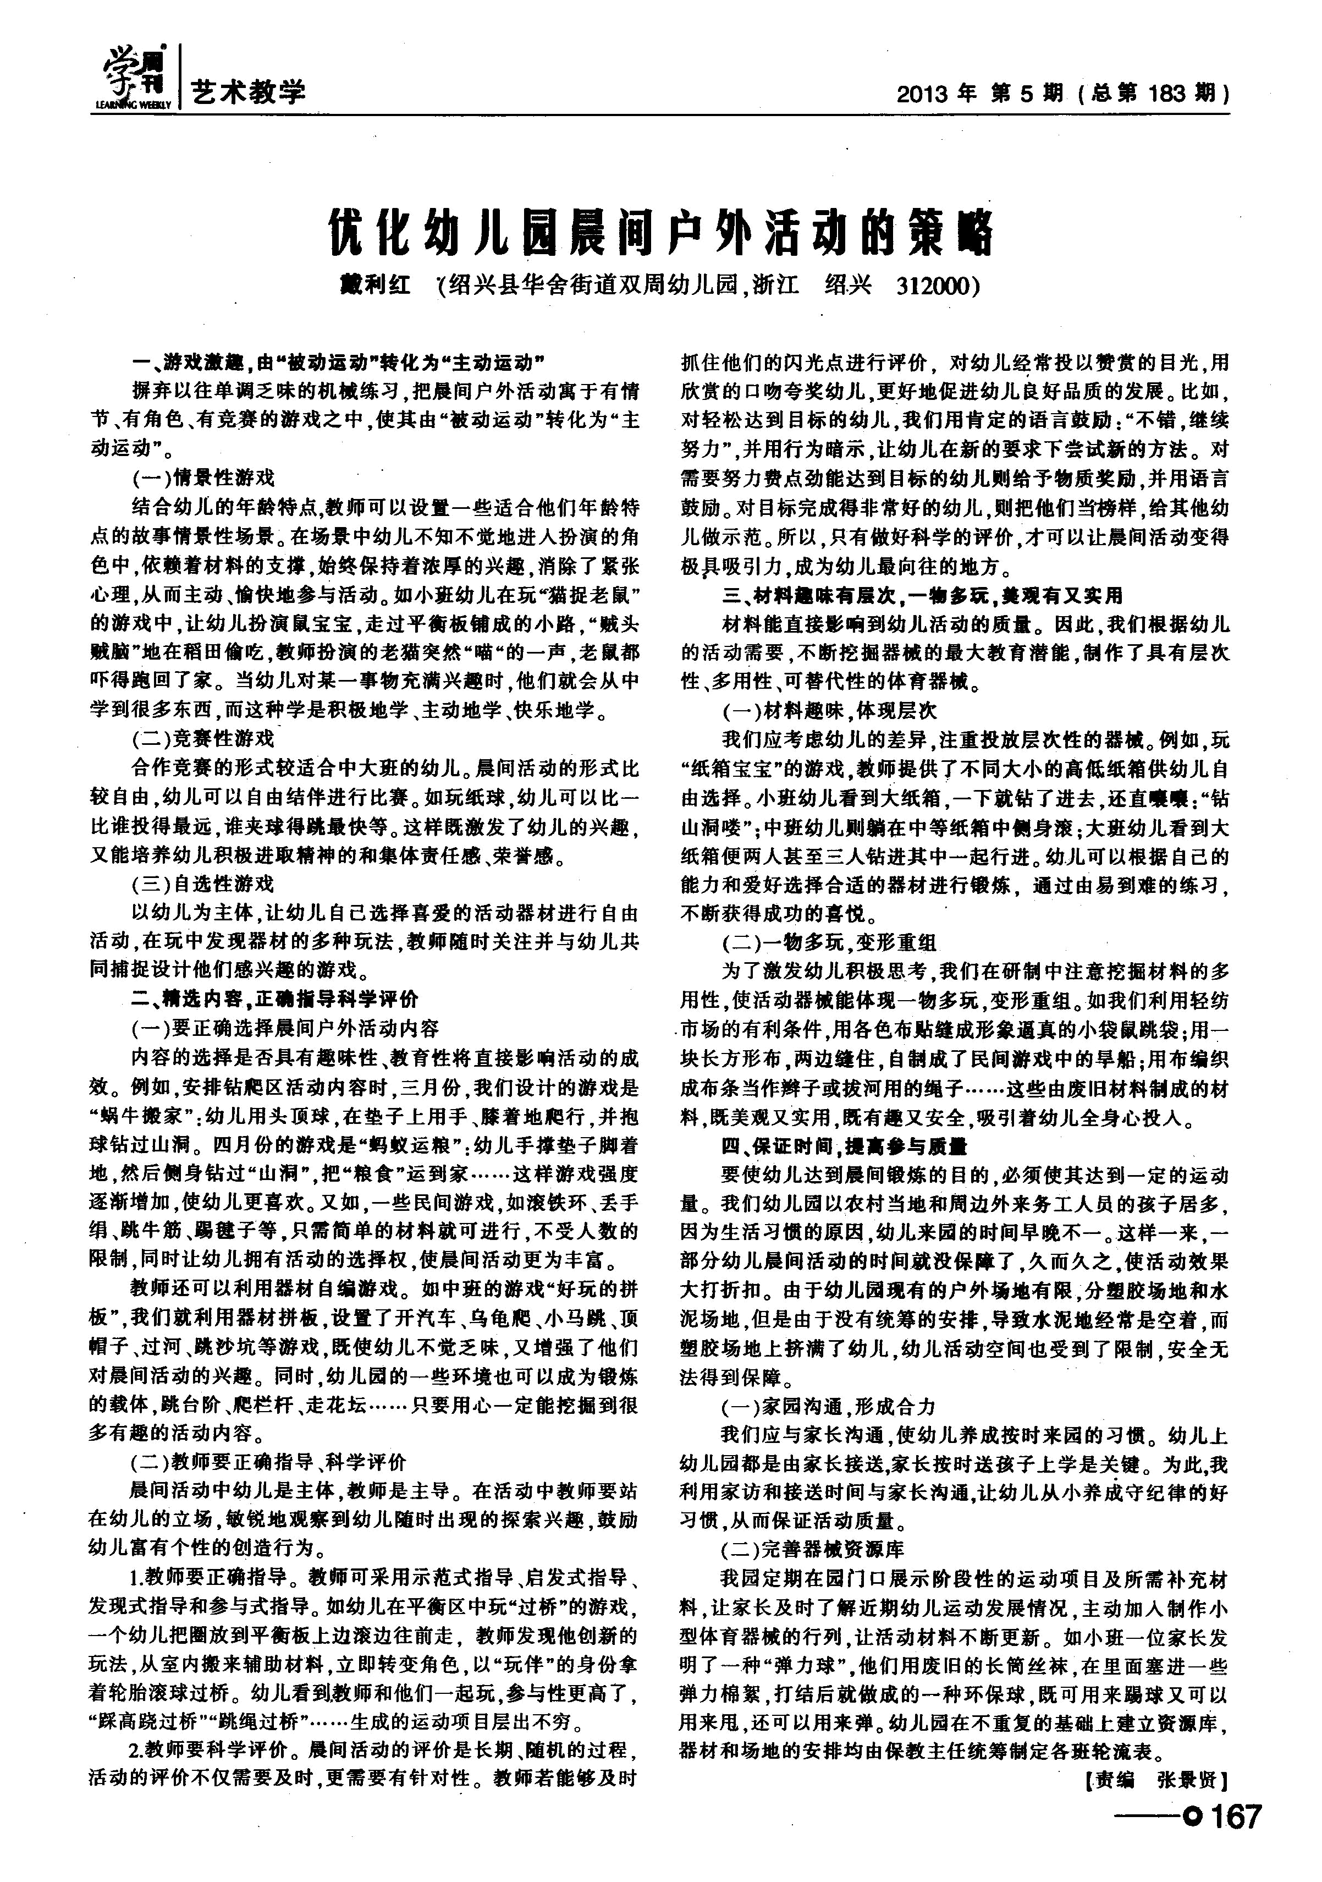


优化幼儿园晨间户外活动的策略

作者： | 戴利红
作者单位： | 绍兴县华舍街道双周幼儿园,浙江绍兴,312000
刊名： | 学周刊C版
英文刊名： | Learning week
年，卷(期)： | 2013(5)

引用本文格式：戴利红 优化幼儿园晨间户外活动的策略[期刊论文]-学周刊C版 2013(5)

